【 表格1 】参展公司招牌板
在下列空格内填上公司中文名称及英文名称。.
[ 1 ] 英文名称：请用书写体填写。
[ 2 ] 中文名称：请用正楷填写。

若您未在截至日期前交回此表格，我们将按主办单位提供的展商信息制作贵公司招牌板。

若您在现场需要修改招牌板内容，您将支付每条100元的费用。

若您需要在公司招牌上添加Logo（最大尺寸200x200mm），请将Logo的ai或eps文件发Email至我司。
制作费用是150元/个。

□我司将支付150元制作公司logo 个。

请前往http://esystem.chanyeer.com进行logo的申请及文件上传，如无账号密码，请联系csc@chanyeer.com.

【 表格 2 】 额外租赁
项目 单价 (人民币) 数量 费用
A. 家具租赁
C01C | 黑皮椅 | 560Wx550Dx820mmH | 130.00
C03C | 办公椅 | 590Wx610Dx1050-1140mmH | 240.00
C08D | 灰折椅 | 420Wx470Dx810mmH | 45.00
C30B | 贝壳椅(白) | 600Wx600Dx780mmH | 350.00
C52 | 真皮餐椅(白) | 400Wx400Dx860mmH | 350.00
C55B | 白胶椅 | 490Wx520Wx860mmH | 280.00
C55W | 木纹椅 | 490Wx520Wx860mmH | 280.00
C59B | 葫芦椅(白) | 480Wx550Wx800mmH | 280.00
C62C | 会议椅 | 580Wx660Dx880-960mmH | 240.00
C63C | 会议椅 | 580Wx600Dx900mmH | 240.00
C122B | 伊姆斯椅 | 460Wx420Dx820mmH | 280.00
BS12B | L型吧椅(白) | 360Wx400Dx710-930mmH | 180.00
BS12C | L型吧椅(黑) | 360Wx400Dx710-930mmH | 180.00
BS29B | 皮吧椅(白) | 400Wx430Dx900mmH | 280.00
BS29C | 皮吧椅(黑) | 400Wx430Dx900mmH | 280.00
S11C | 圆弧沙发(黑) | 600Wx570Dx730mmH | 380.00
S37B | 单人沙发(白) | 780Wx710Dx720mmH | 820.00
S37C | 单人沙发(黑) | 780Wx710Dx720mmH | 820.00
S38B | 双人沙发(白) | 1580Wx710Dx720mmH | 1050.00
S38C | 双人沙发(黑) | 1580Wx710Dx720mmH | 1050.00
S31 | 单人藤编沙发 | 900Wx750Dx700mmH | 920.00
S32 | 双人藤编沙发 | 2100Wx750Dx700mmH | 1150.00
CT39B | 单人茶几(白) | 550Wx550Dx450mmH | 180.00
CT39C | 单人茶几(黑) | 550Wx550Dx450mmH | 180.00
CT40B | 双人茶几(白) | 1100Wx550Dx450mmH | 230.00
CT40C | 双人茶几(黑) | 1100Wx550Dx450mmH | 230.00
CT43 | 藤编茶几 | 1000Wx600Dx400mmH | 280.00
RT01E | 白面圆桌 | 800Φx750mmH | 150.00
RT02E | 木纹面圆桌 | 800Φx750mmH | 200.00
RT02F | 黑面圆桌 | 800Φx750mmH | 200.00
BT08B | 白面吧台 | 600Φx1100mmH | 250.00
BT01B | 木纹面吧台 | 600Φx1100mmH | 250.00
BT03B | 黑面吧台 | 600Φx1100mmH | 250.00
MT33 | 白面方桌 | 800Wx800Dx750mmH | 130.00
MT35 | 铝料腿长方桌 | 1400Wx700Dx750mmH | 260.00
MT36 | 不锈钢腿长方桌 | 1400Wx700Dx750mmH | 260.00
AL01B | 问询桌(76cmH) | 1000Wx500Dx760mmH | 130.00
AL01C | 问询桌(94cmH) | 1000Wx500Dx940mmH | 180.00
AL02B | 锁柜(76cmH) | 1000Wx500Dx760mmH | 160.00
AL02C | 锁柜(94cmH) | 1000Wx500Dx940mmH | 200.00
AL03B | 展示柜(76cmH) | 1000Wx500Dx760mmH | 120.00
AL03C | 展示柜(100cmH) | 1000Wx500Dx1000mmH | 170.00
AL04 | 低玻璃柜 | 1000Wx500Dx1000mmH | 320.00
AL05A | 高玻璃柜 | 1000Wx500Dx2000mmH | 550.00
AL05B | 高玻璃柜 | 500Wx500Dx2000mmH | 450.00
AL06 | 弧形问询桌 | 1530Wx500Dx1000mmH | 350.00
AL07A | 铝料腿方桌 | 800Lx800Wx750mmH | 130.00
AL07B | 三叉方台 | 750Lx750Wx750mmH | 130.00
AL08C | 货架 | 1000Wx500Dx2000mmH | 350.00
AL09 | 平层板 | 1000Lx300mmW | 80.00
AL10 | 斜层板 | 1000Lx300mmW | 80.00
AL11 | 锁门 | 820Wx1910mmH | 350.00
AL12 | 折门 | 820Wx1910mmH | 250.00
CH01 | 资料盒 | 235Wx55Dx280mmH | 160.00
CH02 | 资料盒 | 950Wx50Dx280mmH | 190.00
CH03 | 资料架 | 250Wx365Dx1500mmH | 280.00
M36 | 挂包架 | 600Wx320Dx1250mmH | 200.00
M42 | 木画架 | 550Wx860Dx1750mmH | 150.00
M72 | 落地衣架 | 320Wx320Dx1700mmH | 180.00
AL15 | 衣架 | 990mmW | 60.00
M01E | 拉带围栏 | 1000-1200Wx900mmH | 120.00
WB-01 | 垃圾桶 | 280Wx180Dx290mmH | 10.00
EW-01 | 饮水机(含展期内每天一桶水) |  | 350.00
EC-01 | 蒸馏咖啡机 |  | 200.00
EC-02 | 胶囊咖啡机 |  | 2,000.00
EF-01 | 90升冰箱 |  | 450.00
EF-02 | 140升冰箱 |  | 650.00
MP-01 | 绿色植物 |  | 80.00
P01 | 地毯(每平方米) |  | 25.00
P02 | 围板(围板移位) | 990Wx2500mmH | 120.00
B.AV设备
EP-01 | 2500流明投影仪 (含100寸支架幕) | 1 天 (人民币3000元押金) | 2,500.00
EP-01 | 2500流明投影仪 (含100寸支架幕) | 3 天 (人民币3000元押金) | 3,500.00
ET-02 | 42” 液晶电视机 | 3 天 | 2,200.00
ET-02 | 50” 液晶电视机 | 3 天 | 4,000.00
ED-01 | DVD播放器 |  | 400.00
C. 画面制作
 | 喷绘画面 | 含安装及撤场 | 150.00/平方米
 | 喷绘画面及风波板裱底 | 含安装及撤场 | 220.00/平方米
*若您需要更多家具款式，请直接与我们联系。
*本订单经确认付款后生效。
*请将家具摆放的位置图一起发送邮件至csc@chanyeer.com，以便我们可以按照您的要求布置展台。
*以上项目仅为租赁形式，如家具等有损坏或遗失需照价赔偿。

请前往http://esystem.chanyeer.com进行以上项目的租赁，如无账号密码，请联系csc@chanyeer.com.

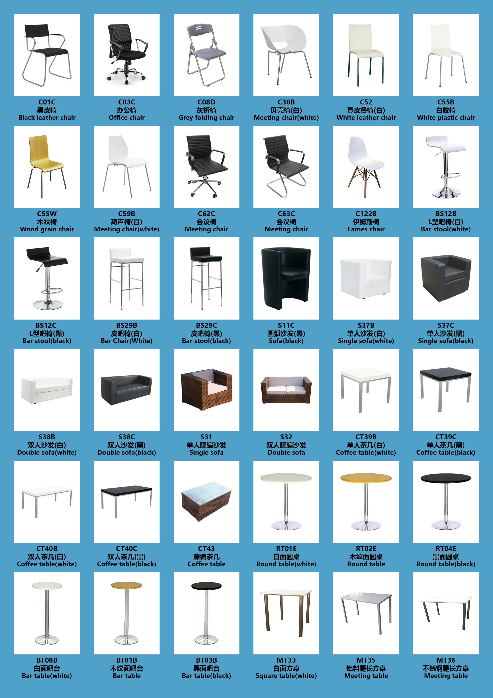
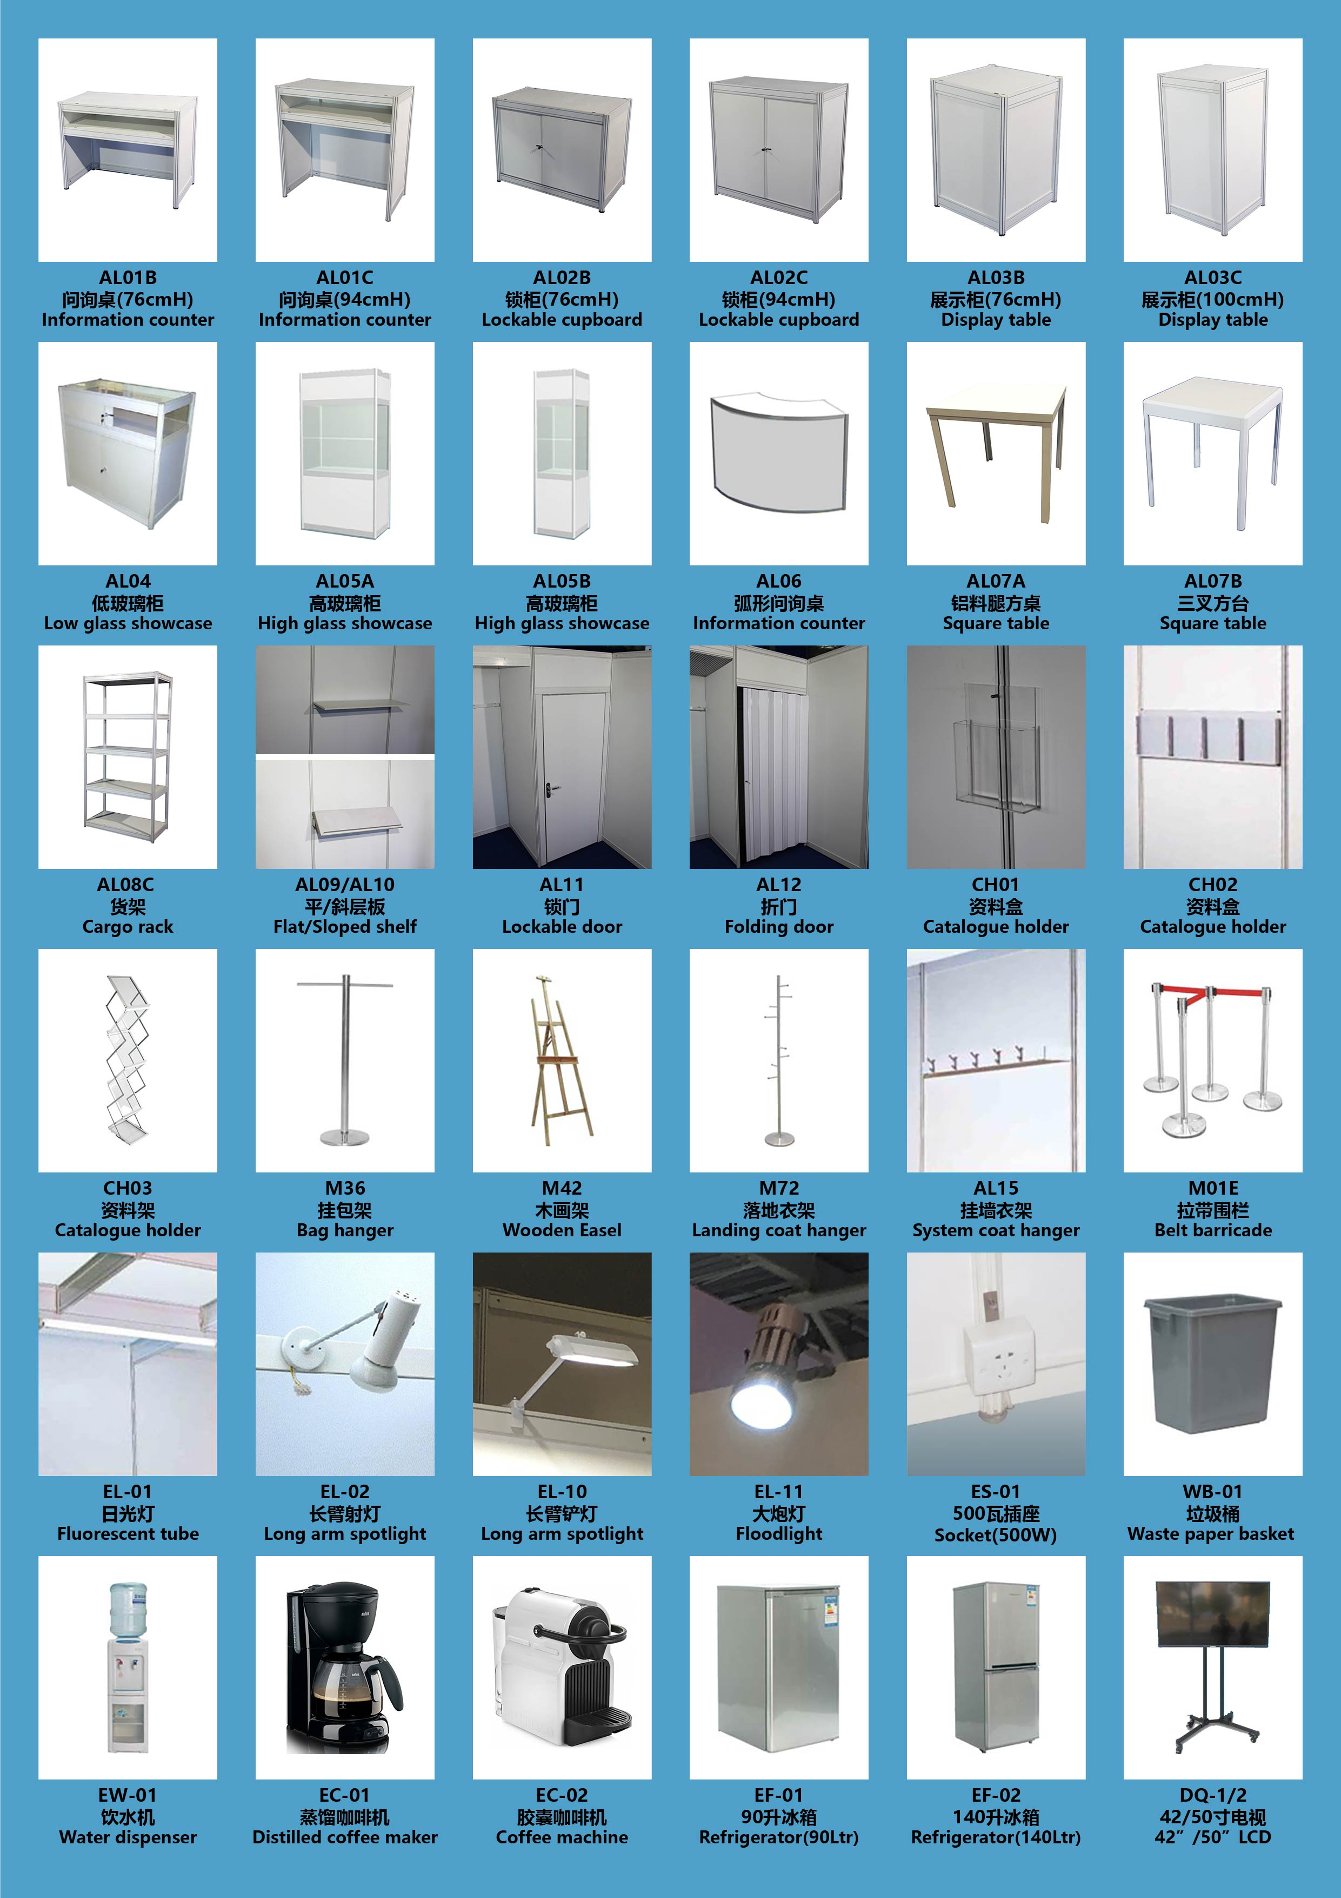
【 表格 3 】额外展馆设施申请表
项目 单价 (人民币) 数量 费用
- 布展期施工临时用电
1 | 16A 220V | 600.00
2 | 32A 220V | 1,500.00
E. 仅照明用电
1 | 16A 220V电箱 | 1,125.00
2 | 16A 380V电箱 | 1,900.00
3 | 32A 380V电箱 | 3,250.00
4 | 63A 380V电箱 | 5,850.00
F. 仅设备用电
1 | 16A 380V电箱 | 1,800.00
1 | 32A 380V电箱 | 3,150.00
2 | 63A 380V电箱 | 5,550.00
3 | 125A 380V电箱 | 11,250.00
G. 灯具及电力接驳
1 | 40瓦日光灯 (EL-01) | 120.00
2 | 100瓦长臂射灯(EL-10) | 280.00
3 | 150瓦镝灯 (EL-11) | 360.00
4 | 13安培 / 220伏单相插座 ( 最大负荷500 瓦) | 150.00
5 | 电力接驳, 单个最大100瓦 (含线) | 150.00
6 | 电力接驳, 单个最大100瓦 (不含线) | 120.00
H. 水源
1 | 给水16毫米；排水50毫米 | 2,850.00
2 | 给水19毫米；排水50毫米 | 4,350.00
3 | 给水25毫米；排水50毫米 | 4,800.00
I. 压缩空气
1 | 1/2HP-2HP(流量值≤0.17立方米/分钟) | 2,250.00
2 | 3HP-5HP(流量值≤0.48立方米/分钟) | 4,500.00
3 | 6HP-7HP(流量值≤0.71立方米/分钟 | 4,800.00
4 | 10HP(流量值≤0.85立方米/分钟) | 5,250.00
5 | 15HP(流量值≧1.0立方米/分钟) | 6,000.00
J. 通讯线路及网络接入
1 | WIFI宽带(独享)-20M，仅限一台5G终端 | 2,250.00
2 | 光纤宽带-500下行/50M上行 | 7,500.00
3 | 光纤宽带-1000下行/100M上行 | 9,000.00
K. 吊点
1 | 吊点 | 3,000.00/个
2 | 手拉葫芦-15米链1吨 | 450.00/个
3 | 手拉葫芦-25米链1吨 | 675.00/个
4 | 电动葫芦-15米链1吨 | 1,200.00/个
5 | 电动葫芦-25米链1吨 | 1,450.00/个
L. 展台管理费
1 | 特装展台管理费 | 25.00/平方米
M. 押金
1 | ≤54平方 | 10,000.00
1 | ＞54平方 | 20,000.00
N. 展台清洁
1 | 展台清洁 (可选项目，整个展期，每平方米, 最少18平方米起) | 80.00/平方米

请前往http://esystem.chanyeer.com进行以上项目的租赁，如无账号密码，请联系csc@chanyeer.com.

注意事项
以上价格不含电费及所有设备接费用。
如展馆方调整价格，以上价格也将做相应调整。
关于水源和气源，展商需要自行负责提供与之相连的调节器。
参展商若有特别敏感的设备，建议自己安装稳压器以控制电压。
参展商若对水源需要特殊的水温和水压，必须自己提供装置。
任何关于租赁家具和装置的不满意必须在展览会开幕前一天提出，否则将被认为所订物品都完好。
参展商不允许私自安装射灯和日光灯，若有特殊照明需要必须移交承一安装接驳。
所有光地展商必须租赁一组照明电源。
照明用电及设备用电需分开租赁。
参展商必须在图上注明电源装置及其他设施的位置，如果在进场之前未收到任何的结构安装图，我们将自行决定，移动位置将收取费用。
电话押金须连同租赁费一同缴纳，电话通讯费将另行收取。
以上项目仅为租赁形式，如家具等有损坏或遗失需照价赔偿。
以上价格是整个展览会期间的租金

支付方式

所有订单必须以以下方式付清，否则订单无效。
电汇至我公司开户行：
户名：承一品牌策划(上海)有限公司
开户行：中国农业银行崇明支行营业部
银行帐号：03894500040119633

本订单仅经付款后生效。

延后订单:
迟于最后期限（2024年11月1日）的订单，收取30%加急费；
迟于2024年11月22日收到的订单，加收50%加急费。
设施移位收取50%原订单价格费用。
提前二周取消订单，款项不予退款。
提前三周取消订单，款项退款50%。

申请单位
联系人 公司名称
电话 传真
展位号 电子邮箱
日期 签名及公司盖章

【表格 4】特装业务信息表
光地展位参展商如希望指定承一提供展台搭建服务，请详细填息下列表格或电邮至我司，我们将尽快与您联系，并根据您的要求，提供设计及报价方案。
公司名称：
展位号： |  | 公司网址：
联系人：
地址：
电话/手机： | 传真： |  | 电子邮箱：
区域：

展位尺寸：

开口方向及数量：

基本要求：

- .整体设计风格（奢华，简洁等）

- .展台功能区域划分（如会议室，展示区，接待区，储物室等）

- .预算范围

4).往届展会照片或效果图(电邮至:tony.gu@chanyeer.com)

【 表格 5 】特装展台设施位置图
展商如有设施预定（电箱、空压机、给排水、电话、上网线等），请完整地填写此页表格，并在截止日期前回传至承一公司。
请在坐标图中标注：
- 图中必须标明本展位周边是否有其他展位或通道。
- 图中必须标注电箱位置及申报用电规格。
- 图中必须标注展位的名称和展台号。
（每一小格为一平方米，请展商按照自己的展台大小表示）
图例
俯视图

相邻展位号
- 100W Spotlight短臂射灯
- 100W Longarm Spotlight长臂射灯
- 40W Fluorescent Tube日光灯
 13A/220V PowerSocket单相插座
A/380V Power Point三相电源
 Air Compressor空气压缩机
Water in/out上下水源
 Telephone电话
Shelf（Flat/Slope）平/斜层板

相邻展位号

申请单位
联系人 公司名称
电话 传真
展位号 电子邮箱
日期 签名及公司盖章
8

特装展台搭建设计图纸审查的重要规定
特装图纸递交格式与要求：
A图纸格式： 必须是JPG 格式，总大小为不超过5MB的压缩文件包。
压缩包文件名要求为展位号+展商名称+时间。
B特装展位审核图纸包括:
a.展台整体效果图(正、两侧面)
c.展台平面图
d.尺寸图
b. 展台规划说明书及展台所用材料明细清单相关规格数据
e. 电路图及展馆设施位置图（电箱，气源，水源等）

C所有图纸必须按规定比例绘制，且必须标明详细的尺寸（单位:米）。传真的图纸不予受理。所有的图纸必须将尺寸用阿拉伯数字具体标识，切忌只用网格线标明，如有此情况发生，图纸将会被退还，拒行审核。
D上述文件每页必须有负责人签字或公司盖章，否则将被视为无效文件而不被接受，由此所造成的损失，由展商及其委托的展台搭建公司自行承担！

特别提醒：
- 所有申请空地做特装搭建的企业，必须自行或通过其委托的展台搭建公司向塔苏斯及承一公司提供全套特装展位审图文件。所有特装图纸都要经过审核通过后，方可进场施工。报图不合格的施工图纸，将被主办方或主场搭建公司发回重新修改，直至修改合格为止，方可进场施工。
2）展商及搭建商务必严格按照规定在截至日期前将各类应递交的资料、签署的文件上传至http://esystem.chanyeer.com,
如无账号密码，请联系csc@chanyeer.com。

